Комунальний заклад
«Губиниський заклад загальної середньої освіти( опорний заклад)»
Губиниської селищної ради Новомосковського району
Дніпропетровської області
День цивільної оборони

У світлі останніх подій у державі і взагалі, на випадок пожежі чи іншої надзвичайної ситуації, у закладах проводяться навчання для дітей.
28 квітня проведено планове відпрацювання нормативів евакуації учнів та працівників із будівлі закладу. В заході взяли участь учні 1- 11 класів, вчителі, технічні працівники, обслуговуючий персонал. Також проведені навчально-тренуванні заняття з першої медичної допомоги для учнів 9-11 класів.

Навчальна евакуація учнів з дотриманням карантинних обмежень проходила за індивідуальним графіком.
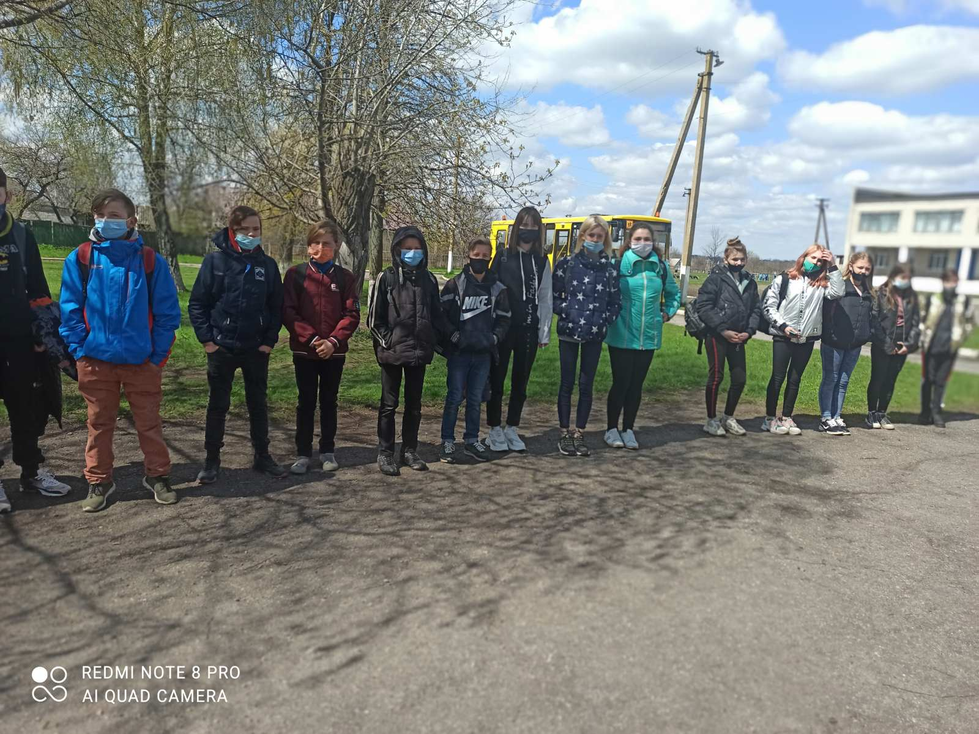
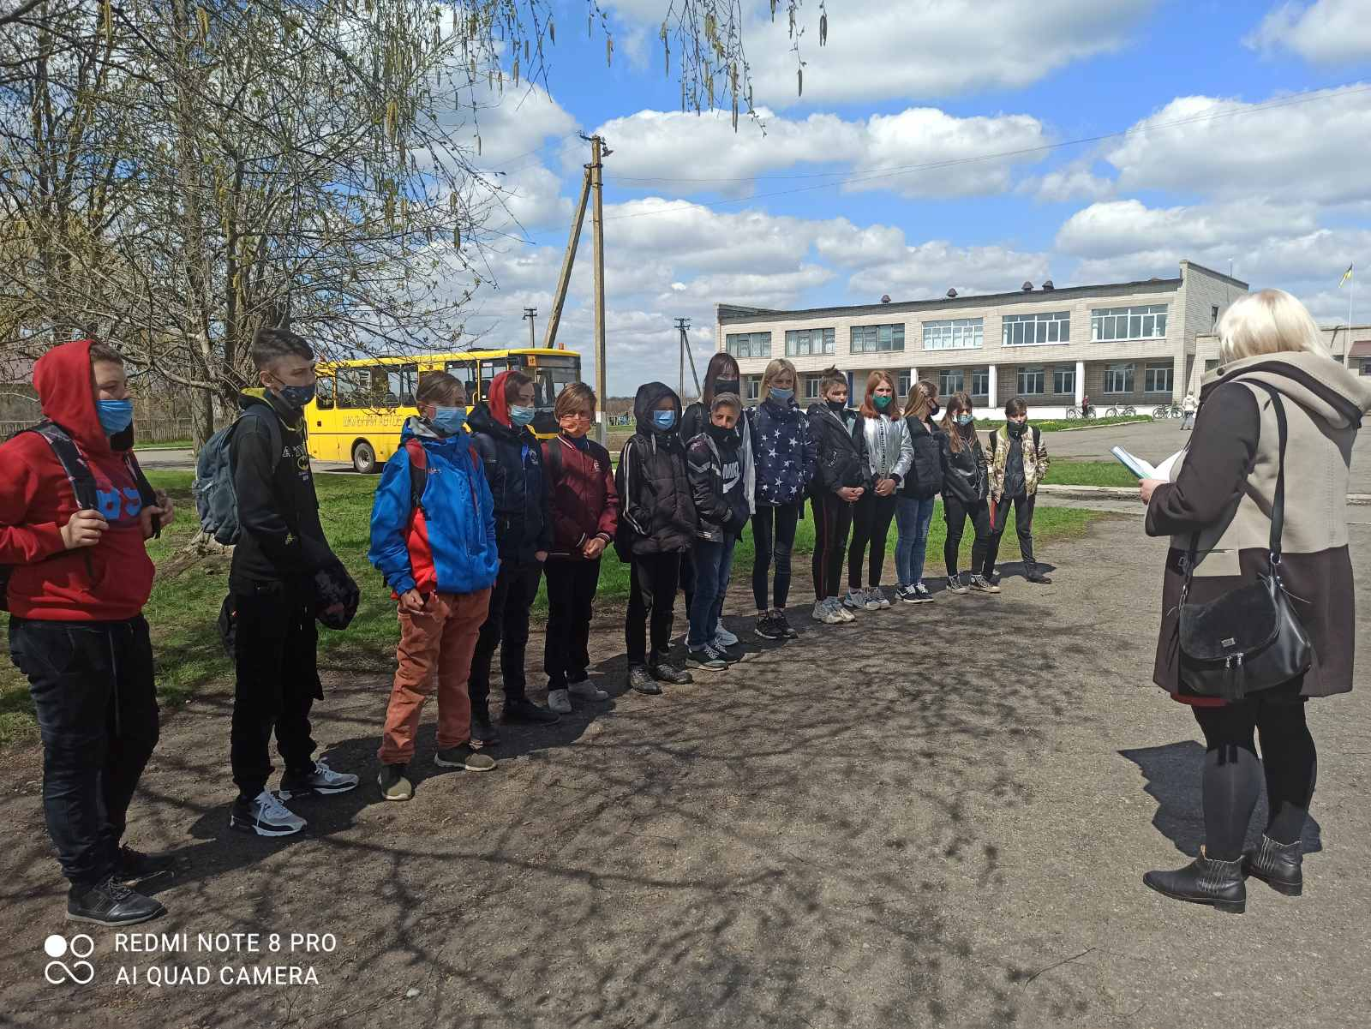
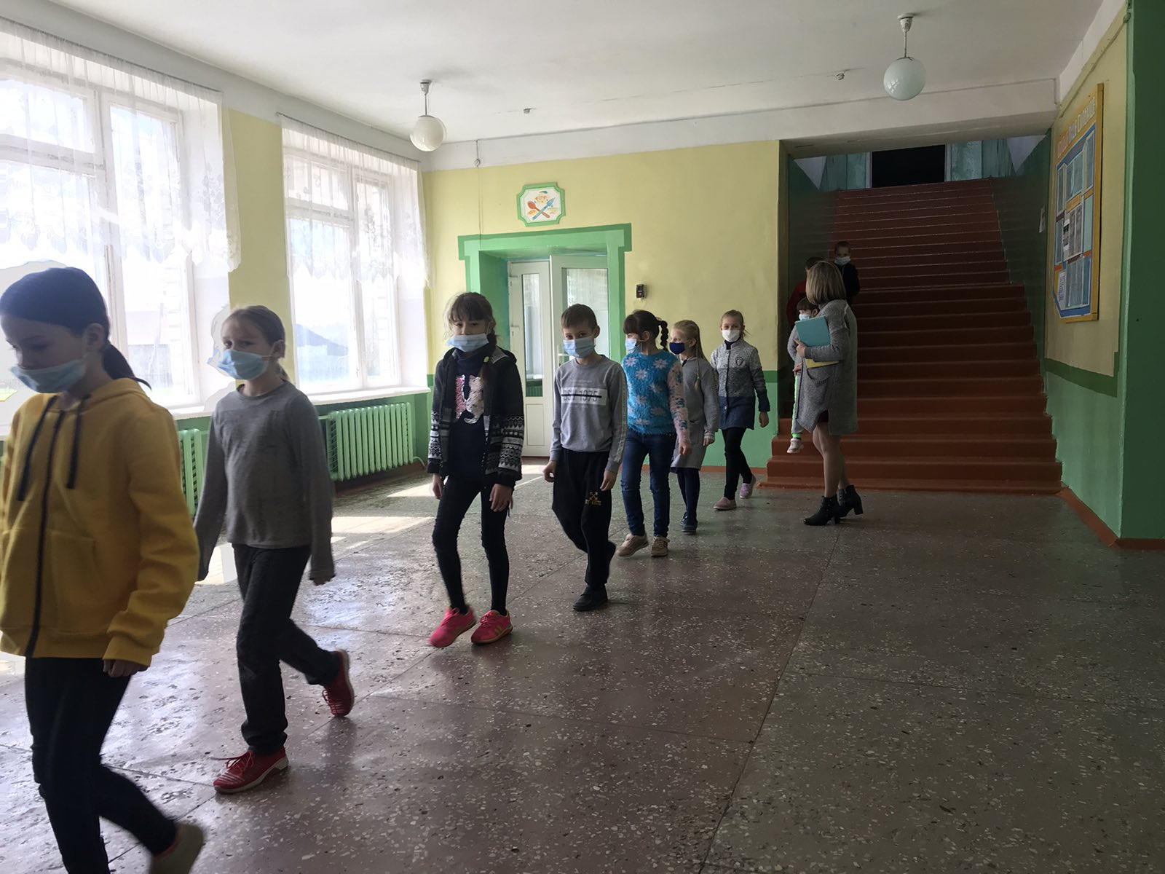

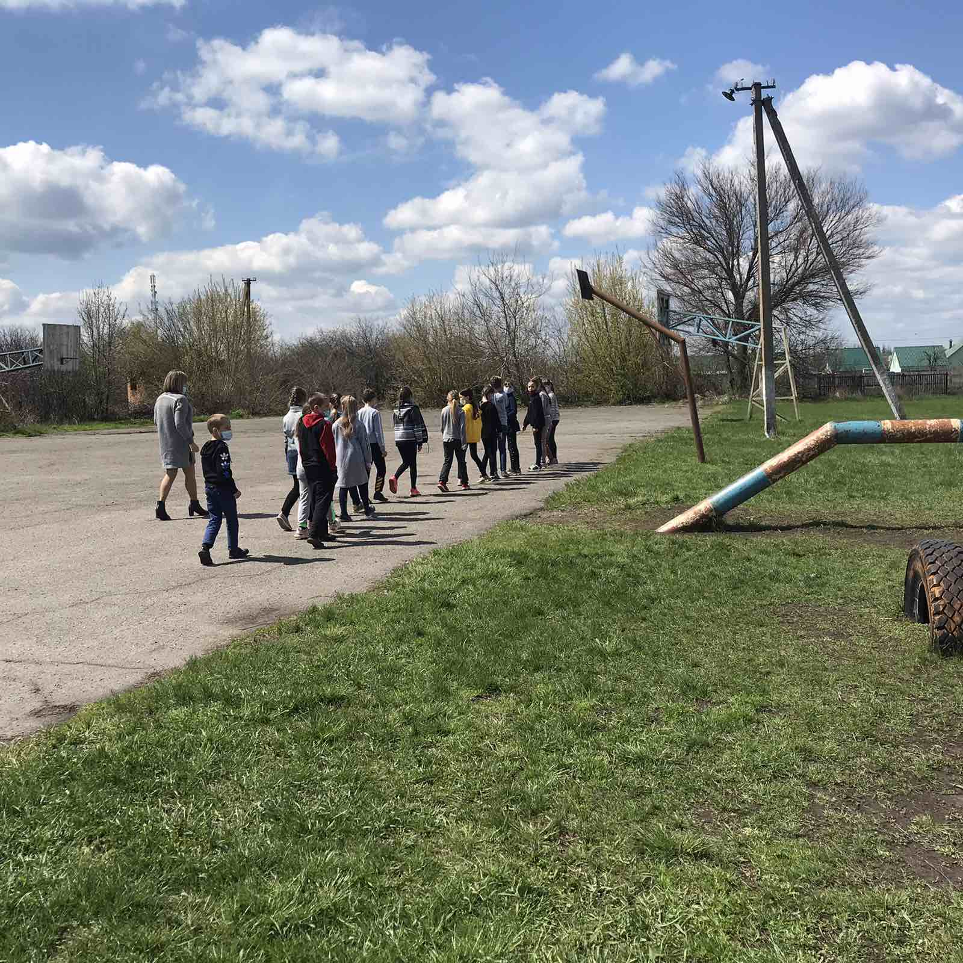
В рамках Дня цивільної оборони учні пройшли курс першої медичної допомоги під керівництвом кваліфікованого працівника.

Допомога при відсутності серцебиття, підозра зупинки серця. Непрямий масаж серця.

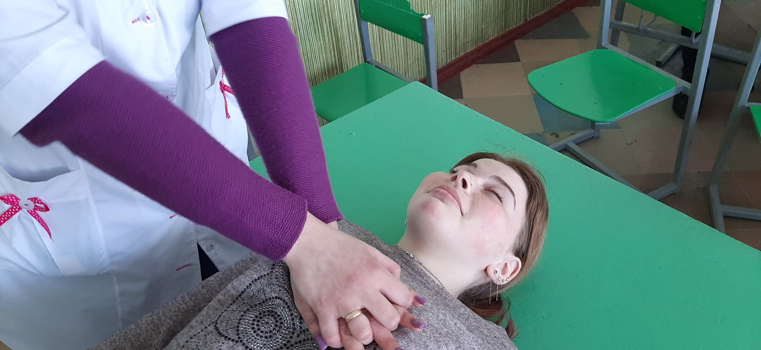

При отруєннях.
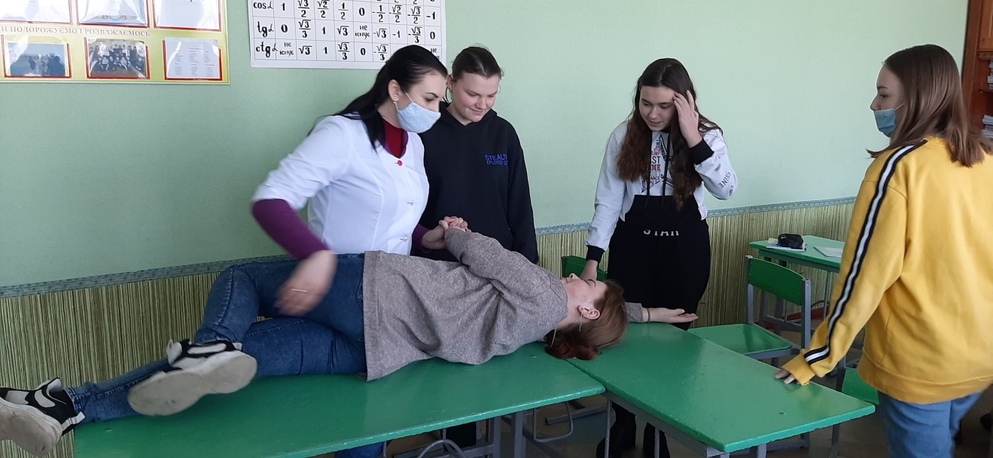

Накладання медичної пов’язки.
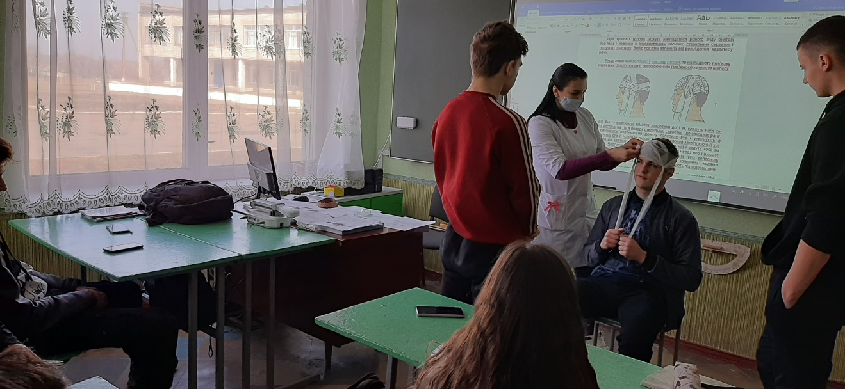
Транспортування постраждалого.
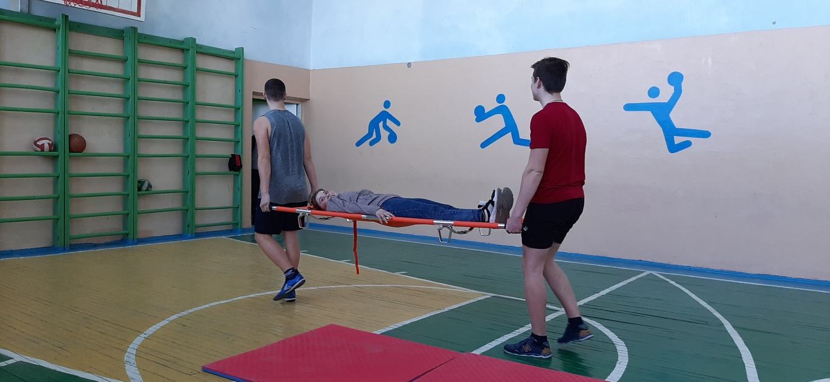
Накладання джгута та багато іншого.
